7-1
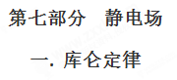
一．选择题
1.（2018浙江十校联盟）如图所示，a、b、c为真空中三个带电小球，b球带电量为+Q，用绝缘支架固定，ac两小球用绝缘细线悬挂，处于平衡状态时三小球球心等高，且a、b和b、c间距离相等。悬挂a小球的细线向左倾斜，悬挂c小球的细线竖直
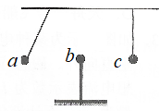
A．a、b、c三小球带同种电荷
B．a、c两小球带异种电荷
C．a小球带电量为-4Q
D．c小球带电量为+4Q
【参考答案】.C
【命题意图】本题考查库仑定律、平衡条件及其相关的物理知识，意在考查综合运用相关知识分析解决问题的能力和分析论证能力。
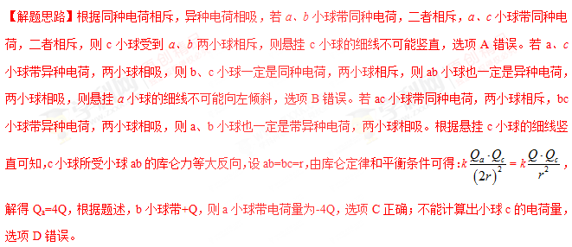
2. （2018浙江名校协作体）如图所示，质量为m、电荷量为Q的带电小球A用绝缘细线悬挂于O点，另一个带电量也为Q的带电小球B固定于O点的正下方，已知绳长OA为2l，O到B点的距离为l，平衡时AB带电小球处于同一高度，已知重力加速度为g，静电力常量为k。则（ ）
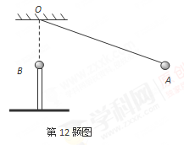
A. A、B间库仑力大小为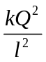
B．A、B间库仑力大小为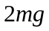
C. 细线拉力大小为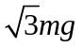
D．细线拉力大小为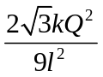
【参考答案】.D
【命题意图】本题考查库仑定律、受力分析、物体平衡条件及其相关的物理知识，意在考查综合运用相关知识的能力。
【审题破题】由图中几何关系可知两小球连线AB在水平方向，画出小球A受力分析图后，可由力矢量图与几何三角形图相似得出方程解答。
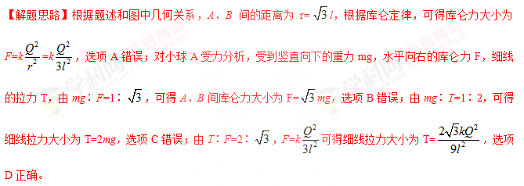
3.(2017·湖南长沙模拟)下列说法正确的是( )
A.库仑定律F＝k中k的数值是库仑用油滴实验测得的
B.元电荷e的数值是由密立根用扭秤实验测得的
C.感应起电和摩擦起电都是电荷从物体的一部分转移到另一部分
D.电子的电荷量与电子的质量之比叫做电子的比荷
【参考答案】D
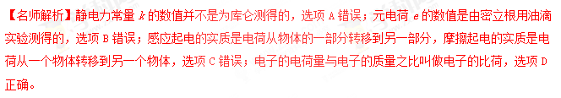
4.两个分别带有电荷量－Q和＋5Q的相同金属小球(均可视为点电荷)，固定在相距为r的两处，它们间库仑力的大小为F，两小球相互接触后将其固定距离变为，则两球间库仑力的大小为( )
A. B. C. D.
【参考答案】D
【名师解析】两球相距r时，根据库仑定律F＝k，两球接触后，带电荷量均为2Q，则F′＝k，由以上两式可解得F′＝，选项D正确。
5.(2017·扬州一模)如图2所示，一质量为m的带电小球A用长度为l的绝缘丝质细线悬挂于天花板上的O点，在O点的正下方l处的绝缘支架上固定一个与A带同种电荷的小球B，两个带电小球都可视为点电荷。已知小球A静止时丝线OA与竖直方向的夹角为60°，设丝线中拉力为T，小球所受库仑力为F，下列关系式正确的是( )
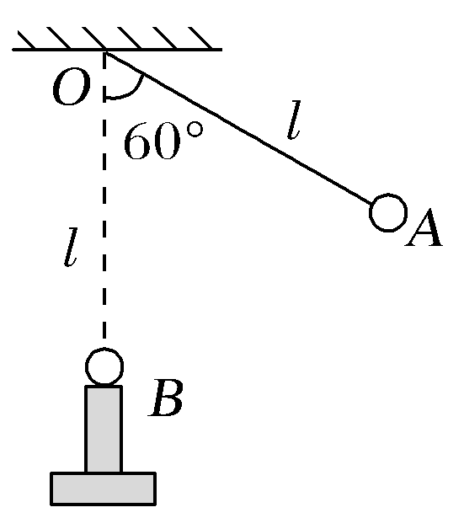
图2
A.T＝mg B.T＝mg
C.F＝mg D.F＝mg
【参考答案】D
6.如图3所示，在一条直线上有两个相距0.4 m的点电荷A、B，A带电＋Q，B带电－9Q。现引入第三个点电荷C，恰好使三个点电荷均在电场力的作用下处于平衡状态，则C的带电性质及位置应为( )[来源:学*科*网Z*X*X*K]
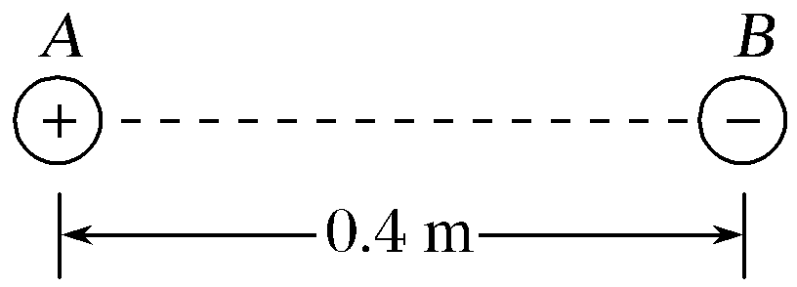
图3
A.正，B的右边0.4 m处 B.正，B的左边0.2 m处
C.负，A的左边0.2 m处 D.负，A的右边0.2 m处
【参考答案】C
【名师解析】要使三个电荷均处于平衡状态，必须满足“两同夹异”“两大夹小”“近小远大”的原则，所以点电荷C应在A左侧，带负电。设在A左侧距Ax处，由于处于平衡状态，所以k＝，解得x＝0.2 m，选项C正确。
7.(2017·湖北荆州模拟)三个相同的金属小球1、2、3分别置于绝缘支架上，各球之间的距离远大于小球的直径。球1的带电荷量为q，球2的带电荷量为nq，球3不带电且离球1和球2很远，此时球1、2之间作用力的大小为F。现使球3先与球2接触，再与球1接触，然后将球3移至远处，此时1、2之间作用力的大小仍为F，方向不变，由此可知( )
A.n＝3 B.n＝4 C.n＝5 D.n＝6
【参考答案】D
【名师解析】设球1、2距离为r，则F＝k，球3与球2接触后，它们的电荷量均为，再将球3与球1接触后，它们的电荷量均为，最后F＝k，由以上两式得n＝6，选项D正确。
8.(2017·牡丹江重点高中一联)两个可自由移动的点电荷分别放在A、B两处，如图2所示。A处电荷带正电荷量Q₁，B处电荷带负电荷量Q₂，且|Q₂|＝4Q₁，另取一个可以自由移动的点电荷Q₃，放在AB直线上，欲使整个系统处于平衡状态，则( )
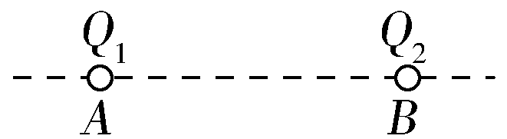
图2
A.Q₃为负电荷，且放于A左方
B.Q₃为负电荷，且放于B右方
C.Q₃为正电荷，且放于A、B之间[来源:学科网ZXXK][来源:Z|xx|k.Com]
D.Q₃为正电荷，且放于B右方
【参考答案】A
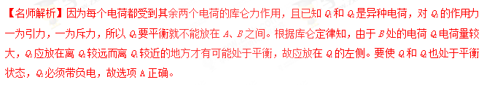
9.(多选)用细绳拴一个质量为m带正电的小球B，另一带正电小球A固定在绝缘竖直墙上，A、B两球与地面的高度均为h，小球B在重力、拉力和库仑力的作用下静止不动，如图5所示。现将细绳剪断后( )
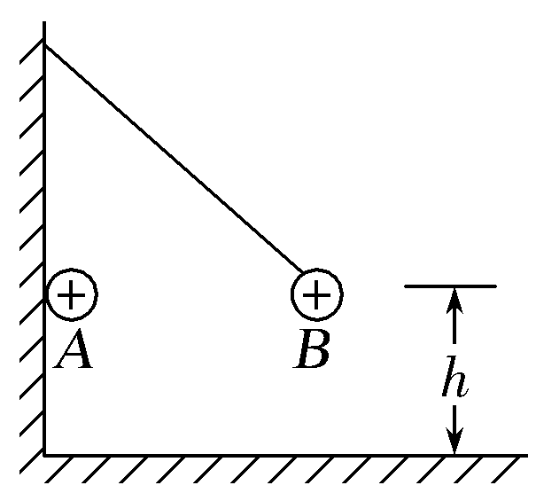
图5
A.小球B在细绳剪断瞬间开始做平抛运动
B.小球B在细绳剪断瞬间加速度大于g
C.小球B落地的时间小于
D.小球B落地的速度大于
【参考答案】BCD
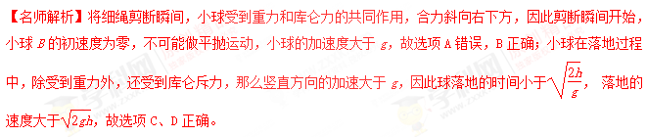
10. （2017北京海淀期末）真空中两相同的带等量异号电荷的金属小球A和B (均可看做点电荷)，分别固定在两处，它们之间的距离远远大于小球的直径，两球间静电力大小为 F。现用一个不带电的同样的绝缘金属小球C与A接触，然后移开C，此时A、B球间的静电力大小为
A．2F B．F C．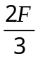 D．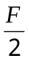
【参考答案】D
【名师解析】设带等量异号电荷的金属小球A和B带电荷量为q，它们之间的距离为r，由库仑定律，F=k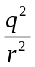；用一个不带电的同样的绝缘金属小球C与A接触，二者均分，则A、C带电荷量均为q/2。然后移开C，此时A、B球间的静电力大小为F’= k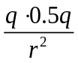= k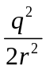=F/2，选项D正确。学科*网
11. （2017云南昆明适应性检测）如图所示，正点电荷Q固定于N点，另有A、B两个质量相等，电荷量分别为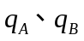（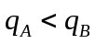）的点电荷，从M点以相同的速度分别向N点运动，运动过程中两点电荷都未到达N点，若刚开始运动时A、B的加速度分别为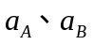，A、B距离N点最近的距离分别为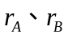，从M点出发到距离N点最近的过程中，A、B克服电场力做功分别为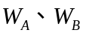，仅考虑Q对A、B的电场力作用，则
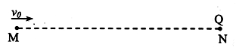
A．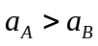 B．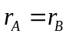 C．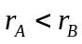 D．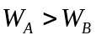
【参考答案】C
【名师解析】根据库仑定律，电荷量较大的B点电荷所受库仑力较大，刚开始运动时的加速度较大，即a_{B}>a_{A}，选项A错误；由于两个点电荷的初动能相同，根据动能定理，从M点出发到距离N点最近的过程中，A、B克服电场力做功相同，即W_{B}=W_{A}，选项D错误；由于A、B克服电场力做功相同，而B所受库仑力较大，所以B运动的距离一定较小，B距离N点最近的距离一定较大，即，选项C正确B错误。
12．三个相同的金属小球1、2、3分别置于绝缘支架上，各球之间的距离远大于小球的直径．球2所带电荷量的大小是球1所带电荷量大小的n倍，球3不带电且离球1和球2很远，此时球1、2之间的引力大小为F.现使球3与球2接触，再与球1接触，然后将球3移至远处，此时球1、2之间表现为斥力，大小仍为F.由此可知( )
A．n＝3 B．n＝6
C．n＝7 D．n＝10
【参考答案】D
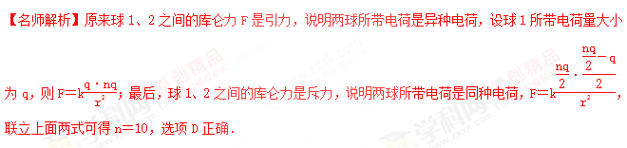
13.(2016·福建台州质量评估)如图所示，竖直平面内的xOy坐标系中，x轴上固定一个点电荷Q，y轴上固定一根光滑绝缘细杆(细杆的下端刚好在坐标原点O处)，将一个重力不计的带电圆环(可视为质点)套在杆上，从P处由静止释放，圆环从O处离开细杆后恰好绕点电荷Q做匀速圆周运动，则下列说法中正确的是( )
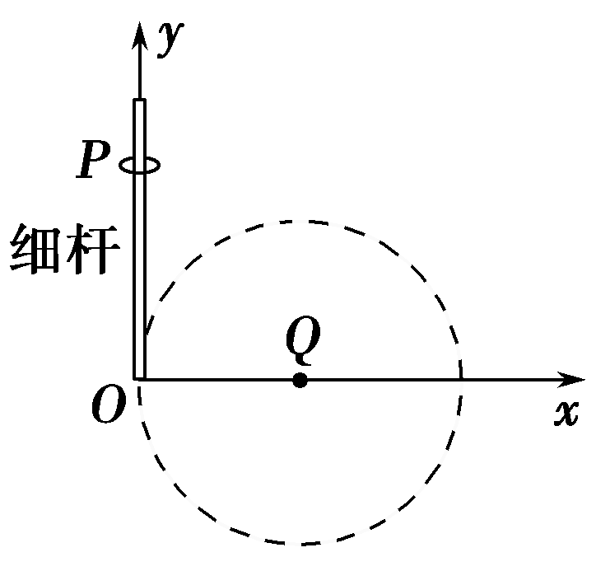[来源:学|科|网]
A.圆环沿细杆从P运动到O的过程中，加速度一直增大
B.圆环沿细杆从P运动到O的过程中，速度先增大后减小
C.若只增大圆环所带的电荷量，圆环离开细杆后仍能绕点电荷Q做匀速圆周运动
D.若将圆环从杆上P点上方由静止释放，其他条件不变，圆环离开细杆后不能绕点电荷Q做匀速圆周运动
【参考答案】 CD
【名师解析】 圆环运动到O点且未离开细杆时库仑力沿x轴正方向，与细杆对圆环的支持力平衡，加速度为零，则A错误；因为圆环到O点前，库仑力沿y轴负方向的分量大小始终不为0，故一直加速，速度增加，B错误；设P、O两点间电势差为U，由动能定理有qU＝mv²，由牛顿第二定律有＝，联立有＝，即圆环是否做圆周运动与q无关，C正确；若从P点上方释放，则U变大，不能做匀速圆周运动，D正确。

二，计算题
1.如图所示，空中有三个点电荷A、B、C.A和B所带电荷量为＋Q，C所带电荷量为－Q，AB连线水平长度为L，C围绕A、B连线中心O在竖直面内做匀速圆周运动，OC之间的距离为，不计重力，静电力常量为k.求：
(1)电荷C做圆周运动的向心力；
(2)电荷C运动的角速度．
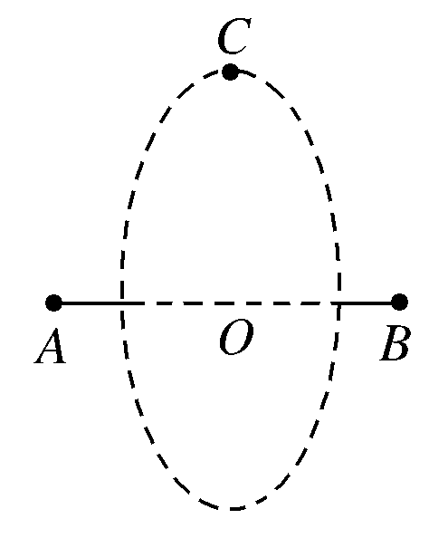
【名师解析】
- 以C为研究对象，受力情况如图，A、B对它的作用力为F₁、F₂，
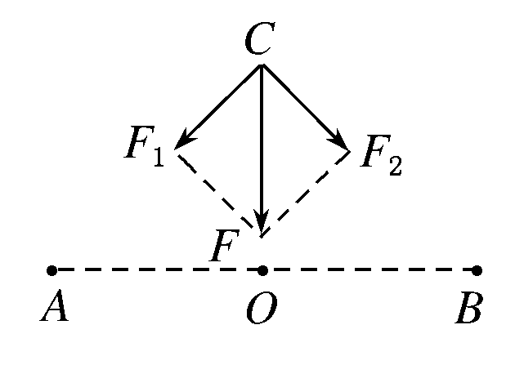
根据几何关系，AC之间的距离
r＝ ＝L
根据库仑定律
F₁＝F₂＝k＝，
F₁、F₂的合力F即为圆周运动的向心力，[来源:学§科§网]
由图可知，F＝F₁＝2k，
向心力方向指向圆心O.
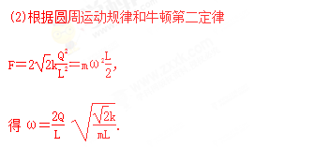
【参考答案】 (1)2k，向心力方向指向圆心O
(2)
2.(2016·河北衡水中学调研)如图所示，在A点固定一正电荷，电荷量为Q，在离A高度为H的C处由静止释放某带同种电荷的液珠，开始运动的瞬间加速度大小恰好为重力加速度g。已知静电力常量为k，两电荷均可看成点电荷，不计空气阻力。
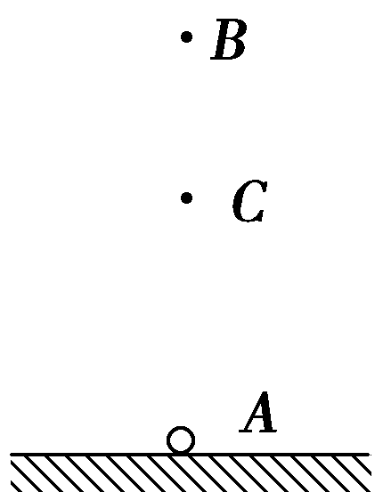
(1)求液珠的比荷；
(2)求液珠速度最大时离A点的距离h；
(3)若已知在点电荷Q的电场中，某点的电势可表示成φ＝，其中r为该点到Q的距离(选无限远的电势为零)。求液珠能到达的最高点B离A点的高度r_{B}。
【参考答案】(1) (2)H (3)2H
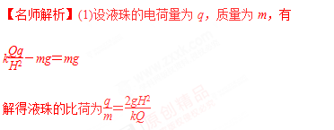
(2)当液珠速度最大时有k＝mg
解得h＝H
(3)设CB间的电势差为U_{CB}，有U_{CB}＝φ_{C}－φ_{B}＝－
根据动能定理有qU_{CB}－mg(r_{B}－H)＝0
解得r_{B}＝2H

